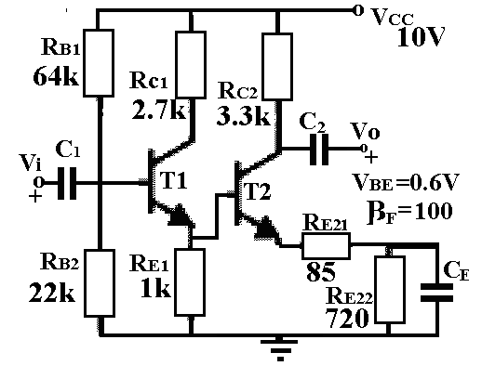
Şekil-2a
SORU2- Şekil-2a’da verilen devredeki her iki tranzistor
için V_{BE}≅0.6V, β_{F}=100 olarak verilmiştir. V_{T}≅26mV’dir.

a) Tranzistorların kutuplama noktalarındaki I_{C} akımı
değerlerini bulunuz.
b) Şekil-2a’daki devrenin ac davranışı Şekil-2b’de verilen
devre ile temsil edilecektir. K_{V} (Vo/Vi) ac gerilim kazancını,
r_{i} giriş direncini ve r_{o} çıkış direncini bulunuz.
c) Devrenin girişine içdirenci (Rg) 5k olan bir V_{g} ac kaynağı
bağlanmaktadır. Çıkışı ile referans arasına ise R_{Y}=10k’lık
bir yük bağlanmaktadır. Bu durum için Vo/Vg gerilim
kazancını bulunuz.
d) Devrenin kazancını arttırmak amacıyla R_{C2}
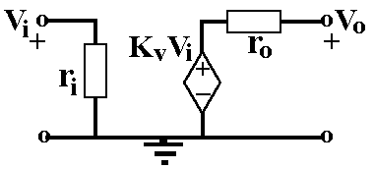
Şekil-2b
direncinin değeri arttırılacaktır. Çıkışta minimum 1V
genlikli dalgalanmaya izin vermek şartıyla R_{C2}
direncinin değeri maksimum ne seçilebilir? Bu durumda
kazanç (Vo/Vg ) ne olur.

Çözüm;
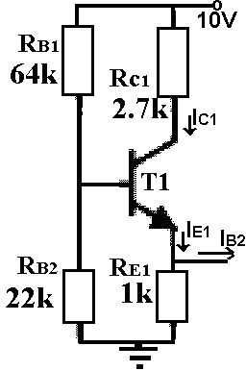
Şekil-2c

Şekil-2c’de sadece T1 tranzistorlu kısım verilmektedir.
T2’nin bazına giden akımın T1’in emetör akımı yanında
ihmal edilebilecek kadar küçük olduğu varsayımında
bulunursak (tabi yapılan varsayımın doğruluğunun
sınanması gerekir) aşağıdaki ifadeler yardımıyla I_{C1} akımını
bulabiliriz.


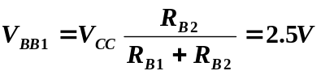
*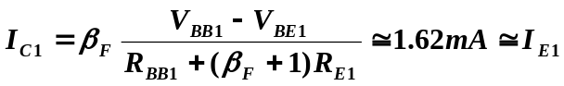
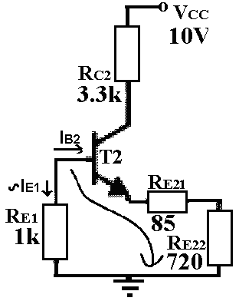
Şekil-2d

I_{C1}≅I_{E1} bilgisi ile Şekil-2d’de verilen T2’li kısımda
T2’nin baz gerilimi (refransa göre) kolayca hesaplanır.
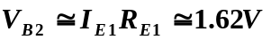
Şekil-2d’de okla gösterilen yoldan aşağıdaki gerilim
denklemi elde edilir;
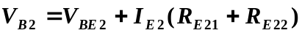
Bu denklemden
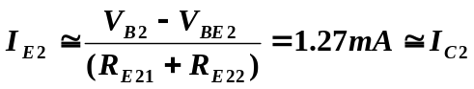
olarak elde edilir. Böylece I_{B2}=I_{C2}/β_{F} yardımıyla baz akımı
I_{B2}=12.7μA
olarak elde edilir. DC analize başlarken yapılan
I_{B2}<<I_{E1} varsayımının geçerli olduğu sonucuna ulaşılır.

b) Şekil-2e’de devrenin ac hali verilmektedir.
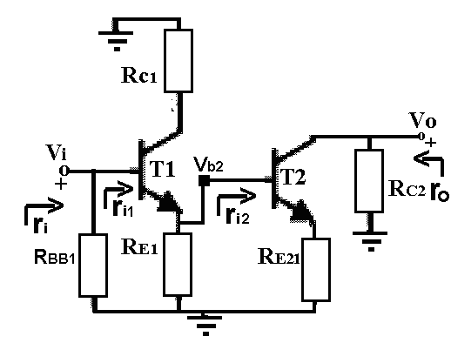
Şekil-2e
T1 tranzistorlu emetör çıkışlı, T2 tranzistoru ise
ortak-emetörlü konfigurasyonda kullanılmaktadır.
Bu bilgilerden hareketle

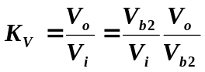
olarak kazanç ifadesi elde edilir. Devrenin
Girişinden T2’nin bazına olan kazancın genel
ifadesi aşağıdaki gibidir

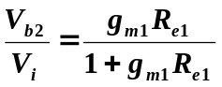
Bu ifadedeki R_{e1} T1 tranzistorunun emetörü ile
refereans arasında ac durumda var olan eşdeğer
direnci ifade etmektedir. Dolayısıyla bu devrede
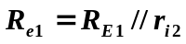ifadesi geçerlidir. r_{i2} T2 tranzistorunun bazından bakıldığında görülen direnci ifade etmektedir. Dolayısıyla genel ifadesi 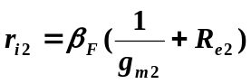 dir.Bu ifadede görülen R_{e2} T2 tranzistorunun emetörü ile refereans arasında ac durumda var olan eşdeğer direnci ifade etmektedir. Dolayısıyla 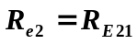 ifadesi geçerlidir.
Sonuç olarak, değerler yerine konulduğunda (g_{m1}=I_{C1}/V_{T} ≅62mS, g_{m2}=I_{C2}/V_{T} ≅49mS olmak üzere)

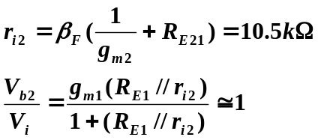
Sonucuna ulaşılır. Devrede T2’nin bazından çıkışa (kollektörüne) olan kazancın genel ifadesi aşağıdaki gibidir.
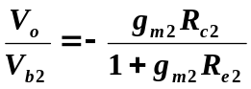
Bu ifadede görülen R_{c2} T2 tranzistorunun kollektörü ile referans arasında ac durumda var olan eşdeğer direnci ifade etmektedir. Dolayısıyla Şekil-2e’de görülen R_{C2}’ye eşittir. İfadede görülen R_{e2}’nin ise R_{E21}’e eşit olduğu yukarıda belirtilmişti. Sonuç olarak

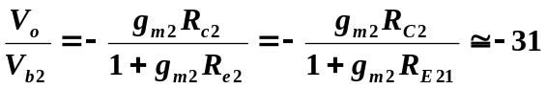
elde edilir. Dolayısıyla toplam kazanç
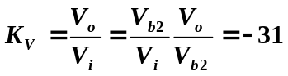
olarak elde edilir.

Devrenin giriş direnci
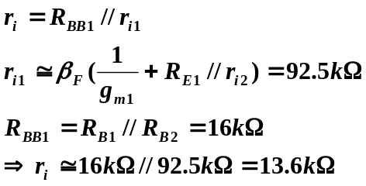
olarak elde edilir.

Devrenin çıkış direnci
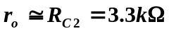
olarak elde edilir. Çıkış direnci bulunurken T2 tranzistorunun kendi çıkış direnci (r_{oe}) ihmal edilmiştir.

Bulunan değerler yerlerine konulduğunda Şekil-2a’da verilen devrenin Şekil-2b’deki ac eşdeğeri aşağıda Şekil-2f’deki gibi elde edilir.

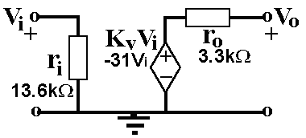
Şekil-2f

Not: Şekil-2b’de verilen ac eşdeğer devrede görülen K_{V} kazancı devrenin yüksüz durumdaki (yani çıkışın açık devre olduğu durumdaki) kazançtır. Şekil-2a’da verilen devrede bulunan K_{V} kazancı devrenin çıkışında yük olmadığı için Şekil-2f’deki K_{V}’nin yerine direkt koyulmuştur.

c) Bu şıkta belirtilen ekler devreye koyulduğunda aşağıda verilen Şekil-2g elde edilir.
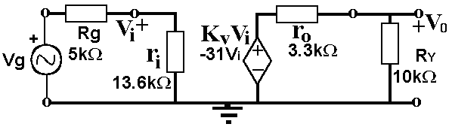
Şekil-2g

Şekil-2g’den Vo/Vg gerilim kazancı
olarak elde edilir.

d) V_{B}=V_{C} olduğunda bipolar tranzistor lineer çalışma bölgesinden çıkar. T2 tranzistorunun baz gerilimi a şıkkında DC analiz sırasında yaklaşık olarak 1.6V olarak elde edilmiştir. Dolayısıyla V_{C2}=V_{B2}=1.6V olması durumunda tranzistor lineer bölgeden çıkacaktır. Çıkışta minimum 1V’luk dalgalanma istenmesi ac durumda V_{C2} noktasının DC gerilim değerine göre -1V aşağıya +1V yukarıya çıkacağını gösterir. ac durumda da T2 tranzistorunun lineer çalışma bölgesinden çıkmaması gerektiğine göre verilen kriter ışığında V_{C2}’nin DC değerinin 1.6V+1V olması gerektiği sonucuna ulaşılır. Yani V_{C2} DC olarak 2.6V olarak kutuplandığında ac durumda ortaya çıkacak dalgalanma sırasında -1V luk değişimle 1.6V’a kadar düşecek ve ac durumda V_{b2}’nin değişimi (kazanç -31’i aşacağı için 1V/31’den daha düşük olacağına göre) ihmal edilebilecek düzeyde olduğu için ani olarak V_{C2} V_{B2}=1.6V’un altına gitmeyecektir. Yani T2 tranzistoru hiç bir zaman lineer çalışma bölgesinden çıkmayacaktır denilebilir.
Sonuç olarak
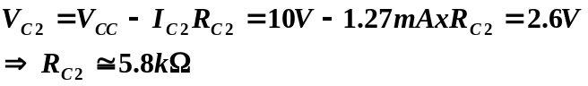
Değeri elde edilir. Burada tranzistorun lineer bölgeden çıkmadığı için kollektör akımın değişmeyeceğine dikkati çekmekte fayda var.

R_{C2}’nin değişmesi ile Vo/Vb2 kazancı ve ro çıkış direnci değişecektir. Öncelikli olarak b şıkkında hesaplanan bu değerleri tekrar bulalım;

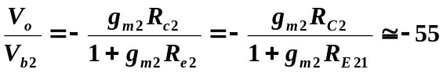
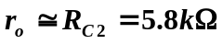
Bu durumda Şekil-2g’de verilen devre Şekil-2h’daki hali alır.
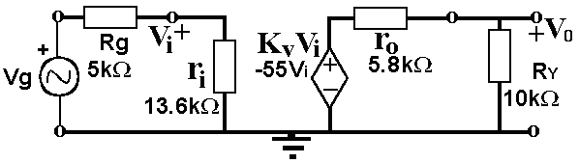
Şekil-2h

Şekil-2h’dan Vo/Vg gerilim kazancının yeni değeri
olarak elde edilir.

Not: K_{V} kazancının artması Vo/Vg kazancını arttırıken ro’nun artması azaltıcı yönde etki yapmaktadır.

